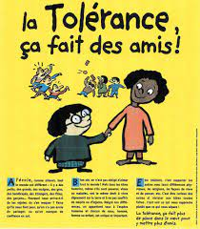
J’ai choisi une affiche sur le site Pinterest .com pour une activité orale , pour la trouver j’ai tapé sur le site’’ une affiche ‘’, j’ai téléchargé celle -là dont le thème m’ a paru intéressant .
Les apprenants vont analyser les composantes de l’affiche : texte et image ( la couleur utilisée , les éléments de l’ image , l’écriture du texte, pourquoi ces deux personnes se serre la mains ? ... afin de dégager le message véhiculer.

